Från skogen till mikroskopet!

-undervisningshelheter för fältundervisning
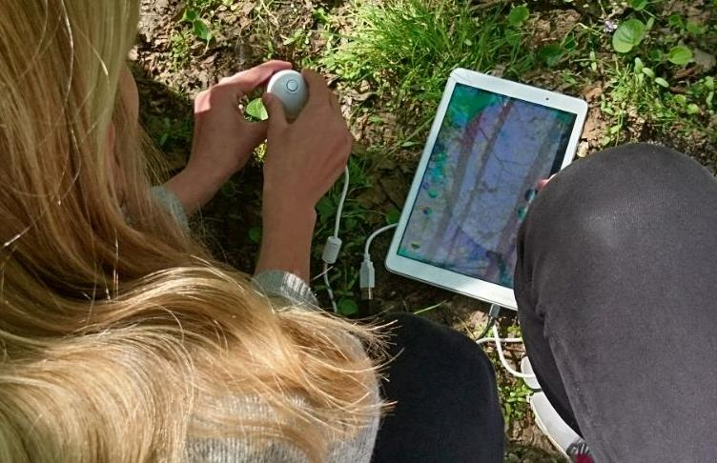

Innehållsförteckning

Före utfärden (för läraren) 2
1. Planering av utfärdsmålet: 2
2. Utrustning 3
3. Information om mikroskopen: anskaffning och användning 4
Del 1: Bekanta sig med det nya (i klassrummet) 4
1. Bekanta sig med ämnet 5
2. Lära sig använda mikroskopen 6
Del 2: I terrängen 6
1. Söka arter och mikroskopera 7
2. Främmande växtarter: anteckna information för artbestämning 10
3. Insamling av ett herbarium i terrängen 11
Del 3: Behandling av fältexkursionens resultat (i klassrum) 12
1. Genomgång av blanketterna 12
2. Artbestämning av främmande arter 12
3. Anvisningar för ett digitalt herbarium 13

Före utfärden (för läraren)

1. Planering av utfärdsmålet:
Under fältexkursionen är det tänkt att man tittar på olika växter och ryggradslösa djur under mikroskop så det lönar sig att välja utfärdsmålet så att man har möjlighet att hitta så många olika arter som möjligt. Det finns även många olika arter på skolgården eller i närområdet och speciellt för lågstadie-elever lönar det sig att utnyttja skolans små närmiljöer då det kan vara svårt eller tidskrävande att ta sig till en skog eller motsvarande.
Från en ämnesinriktad, biologisk synvinkel blir undersökningen dock mångsidigare och mera omväxlande om utfärdsmålet omfattar t.ex. ängar, moskog och våtmarker var man kan bekanta sig mera mångsidigt med de olika arterna som finns i olika miljöer. För mikroskopering av blommors struktur år det bra ifall det vid utflyktsmålet finns flera olika blommande arter. Dessutom bör det vid platsen finnas sporbildande växter så att deras förökningsstruktur kan undersökas.

Tips för att hitta olika växter finns t.ex. i materialets infopaket (linken kommer snart).

Om man vill leta efter specifika växter lönar det sig för läraren att undersöka terrängen på förhand eller på förhand ta reda på vilka platser/i vilken terräng, arterna vanligtvis förekommer. Vilka (blommande) växter man kan tänkas hitta beror även på ifall utfärden görs på våren eller sensommaren. Man kan bekanta sig med växterna på förhand med hjälp av floraböcker eller via nätet, t.ex. på adressen luontoportti.com.

Kartan över utflyktsmålet och naturtyperna kan eleverna få bekanta sig med tillsammans med läraren innan utfärden och fundera över vilka arter (eller artgrupper) man kunde tänkas hittas på området.

(länk till platsinformationsfönstret)

Observera: Från naturskyddsområden bör man inte plocka med sig några växter, detta gäller även fridlysta arter på andra ställen. Det är bra att minnas att det även är förbjudet att plocka med sig fridlysta växters frön eller delar av växten. Eleverna kan dock inte förväntas veta alla de fridlysta arter som förekommer i naturen och som grundregel kan hållas att ifall man inte känner till arten bör man inte plocka den. I Finland har man via en naturvårdsförordning fridlyst 131 kärlväxter och 13 mossarter. Listan kan man på förhand bekanta sig med på adressen: http://www.ymparisto.fi/sv-FI/Natur/Arter/Fridlysta_arter

2. Utrustning
För att undersöka växter:

- Fältmikroskop
- Apparater som passar till mikroskopen
- Kameror, telefoner, läsplattor eller dylikt för bildtagning
- (Påsar för att samla växter)
- Vid behov kan även en fältguide för artbestämning tas med
- Utskrifter, pennor och möjligen skrivunderlägg

Om man vill samla ett klassiskt herbarium, behövs även:
- Tidningspapper
- Sug- eller hushållspapper
- En bok, tidning eller mapp var man kan sätta in växterna under transporten

För att undersöka ryggradslösa djur:

- Fältmikroskop
- Apparater som passar till mikroskopen
- Petriskålar och burkar
- Håvar, insektfällor
- Vid behov kan även en fältguide för artbestämning tas med
- Utskrifter, pennor och möjligen skrivunderlägg
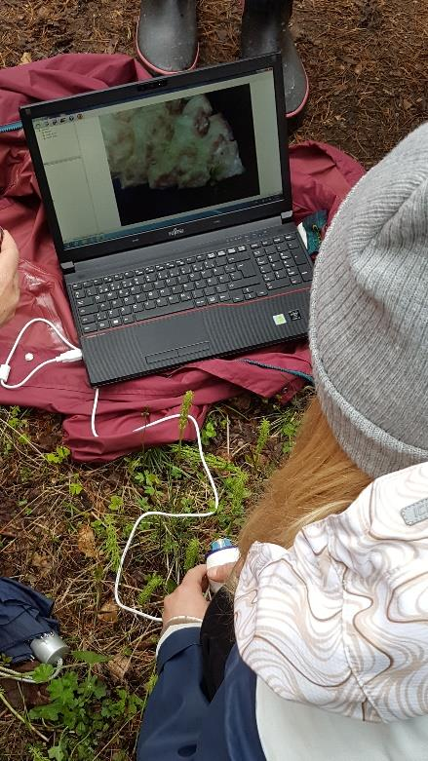

3. Information om mikroskopen: anskaffning och användning

Det är enkelt att använda mikroskopen men det lönar sig ändå att bekanta sig med dem i god tid. Fäst uppmärksamhet vid att mikroskopen är kompatibla med den utrustning ni har och pröva funktionaliteten på förhand eftersom mikroskopen fungerar olika med olika apparater.
För iPadanvändare: USB-mikroskopen fungerar inte med iPad eller andra Apple mobilprodukter. Till dessa kan man få mikroskop som fästs direkt på apparatens kamera (se videon). I Apples datorer fungerar USB-mikroskopen.

Vid användning av USB-mikroskopen skall man först ladda ner ett program eller en applikation. Ladda alltså ner de program som behövs och bekanta dig med dem på förhand.
Exempel: Till Android telefoner och surfplattor laddar man ner gratisapplikationen med hjälp av sökordet ”usbweb” i Play butiken (ikonen -->
Efter detta kopplas mikroskopet med hjälp av en mikroUSB-USB-adapter till enheten och applikationen öppnas. Lampan i mikroskopet tänds och den är klar att användas.
OBS! Applikationen fungerar inte i alla telefoner så pröva funktionaliteten på förhand.

Istället för att själv införskaffa fråga gärna ditt regionala LUMA-center om att få låna mikroskop.

Del 1: Bekanta sig med det nya (i klassrummet)

Avseendet med den första lektionen är att lära eleverna en ny sak (växternas klassificering enligt olika förökningssätt och blommornas biologi) samt användningen av mikroskop, detta för att göra fältexkursionen så smidig som möjligt. Då det gäller ryggradslösa djur gör eleverna själva observationer i terrängen genom upptäckande inlärning och ämnet lärs inte ut på förhand i klass.

1. Bekanta sig med ämnet

Undervisningsnivån beror på årskursen som utför helheten. För 8:e klassister är ämnet aktuellt och kan läras ut som en helhet och även bifogas till insamlingen av en digital organismsamling. Under vårterminen för 7:e klassister kan t.ex. växters klassificering tas upp mera förenklat. Efter att eleverna bekantat sig med ämnet går man igenom hur växter klassificeras på basen av uppbyggnaden av förökningsmekanismer och vilka växter som hör till de olika klasserna. Dessutom undervisas eleverna i strukturen hos de olika förökningsmekanismerna dessa växter har för att sedan kunna mikroskopera de rätta delarna i terrängen.

Vad gäller de ryggradslösa djuren är avsikten att eleverna hittar svar på frågor genom att själva undersöka och upptäcka. Materialet som finns tillgängligt gällande ryggradslösa djur är mera ämnat som stöd för läraren och visas för eleverna först efter fältexkursionen. Innan fältexkursionen kan man i klassrummet på förhand bekanta sig med mikroskopens funktion samt var man kan tänkas hitta ryggradslösa djur och hur man fångar dem.

Som stöd för undervisningen kan man använda det färdiga material som finns nedan. Materialet kan fungera som stöd för läraren eller så kan de visas, som sådana eller fritt bearbetade, direkt till eleven.

Material för växter: pdf/pp (endast tillgängligt på finska)
Material för ryggradslösa: pdf/pp

Tips 1: Om man vill utveckla ämnet kan man för växternas del även ta med evolutionen: i vilken ordning har olika växter utvecklats.

Tips 2: Växternas och insekternas helheter kan i slutet kombineras till ämnet: ”insekter som växters pollinerare”.

FÖR LÅGSTADIET:
Växternas klassificering kan helt lämnas bort och istället fokusera på mikroskopering av växternas allmänna beståndsdelar samt blommande växters förökning. Frågor som kan funderas över tillsammans med lågstadie-elever kunde t.ex. vara: Vad har blomman för funktion? Vad är de delar som finns i blommans mitt? Vad för uppgift har dessa delar? Hur bildas det nya växter? Hur bildas det frön? Hur sprids växternas frön? Varför finns det frukt omkring fröna?

Material som stöd för läraren (högstadiets växtmaterial) (endast tillgängligt på finska)

När det gäller de ryggradslösa djuren kan man först gemensamt i klassrum, med hjälp av bilder, bekanta sig med hur insekter och spindlar skiljer sig från varandra så att eleverna kan göra dessa iakttagelser då de studerar ryggradslösa djur i terrängen. För att stöda inlärningen av dessa skillnader fyller eleverna i en blankett, där de centrala strukturskillnaderna antecknas.
blankett för strukturskillnader för eleverna

I lågstadiet kan man förutom strukturskillnaderna även allmänt bekanta sig med några bekanta ryggradslösa djurs levnadssätt och egenskaper. Som stöd för läraren eller som material för eleverna finns:

Ryggradslösa djur, material för lågstadiet
Tilläggsmaterial som stöd för läraren (samma som för högstadiet)

2. Lära sig använda mikroskopen

Det lönar sig att bekanta sig med mikroskopens användning på förhand i klassrummet så att man inte behöver ödsla extra tid på att krångla med tekniken då man väl befinner sig i terrängen. På så sätt försäkrar man sig även om att apparaterna och hopkopplingen fungerar och inga oväntade problem uppstår i terrängen.
Det lönar sig dock att påminna eleverna om att då man jobbar med apparaturen i terrängen kan kontakt- och funktionalitetsproblem uppstå även fast man förberett sig noga.

Det lönar sig att öva hur man handskas med mikroskopen och hur fokusering på objektet sker redan på förhand i klassrummet eftersom olika mikroskop fungerar på lite olika sätt. Eleverna bör instrueras att föra mikroskopet väldigt nära objektet man vill studera och först fokusera genom att flytta mikroskopet närmare eller längre bort från objektet och först efter det vrida på fokuseringsringen enligt behov.

Tips 1: För yngre elever är Easi-Scope mikroskopen behändiga i terrängen eftersom de fokuserar relativt bra även då mikroskopet inte hålls helt stilla. Med äldre elever kan man även prova använda Proscope mikroskopen, vars användning kräver lite mera tålamod.

Tips 2: Eleverna kan bära med sig terrängmikroskopen gruppvis men ett alternativ är också att ställa i ordning några fasta punkter i terrängen dit eleverna kommer för att mikroskopera. På så sätt fungerar apparaterna och kontakten mellan dem mera säkert då man inte flyttar på apparater och sladdar.

Del 2: I terrängen

1. Söka arter och mikroskopera

VÄXTER:
Avsikten är att eleverna i terrängen tillämpar den kunskap de lärt sig på den föregående lektionen och söker efter växtarter som förökar sig på olika sätt och mikroskoperar deras fortplantningsorgan.

Eleverna tilldelas blanketter för observationer och anteckningar, på vilka de fyller i de växtarter de hittat i de rätta grupperna (sporbildande växter, nakenfröiga växter, blomväxter). En förenklad blankett kan användas ifall man inte vill skilja mellan nakenfröiga- och blomväxter.

Blankett för högstadiet pdf/editerbar
Förenklad blankett pdf/editerbar

Förutom klassificering av växterna är avsikten med mikroskoperingen att undersöka olika växters fortplantningsorgan och ta bilder av dessa. Eleverna lär sig på så vis hur komplicerade strukturer det kan finnas i en lite blomma, genom vilka växternas hela förökning sker. Fortplantningsorganens mikroskopbilder kan bifogas som en del i den digitala organismsamlingen. Då fältutfärden avslutas kan man även jämföra olika blomväxters blomster och fröställningar eller namnge de olika delarna som hittats.

Ifall fältexkursionen görs under höstterminen så blommar följande vanliga växter fortfarande på sensommaren och hösten: kråkvicker, prästkrage, höstfibbla och röllika. Av de väster som ännu blommar på hösten är många korgblommande växter och eleverna har då möjligheten att lära sig om mera invecklade förökningsstrukturer. T.ex. prästkrage, som till synes består av endast en blomma har i verkligheten hundratals enskilda, tungliknande blommor, som alla har de förökningsdelar blommor uppvisar, dvs. kronblad, ståndare och pistiller.
Förutom förökningsstrukturer lönar det sig på hösten att undersöka och mikroskopera frukter och frön. På så vis kan man lära eleverna att alla de strukturer som omger växters frön kallas för frukt, även om man inte alltid tänker på det. Olika frukter igen har olika benämningar, t.ex. vitsippans och höstfibblans frukter är nötfrukter (bild av vitsippan nedan), rönnens frukt är bär och kråkvicker samt andra ärtväxters frukter är baljor.

Exempelbilder på växters förökningsstrukturer tagna med mikroskop:

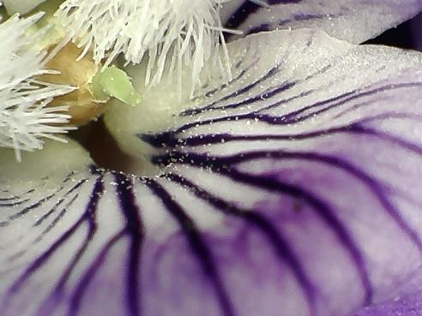
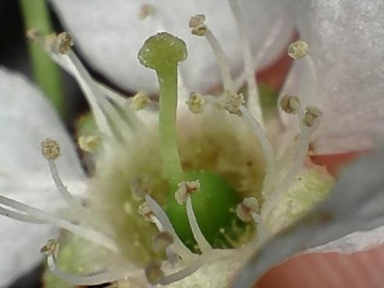
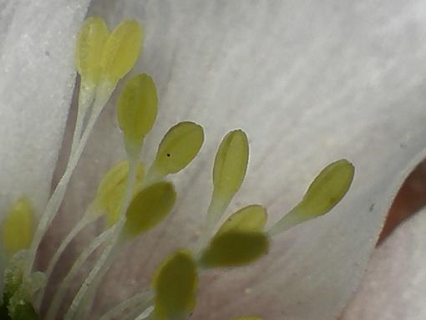
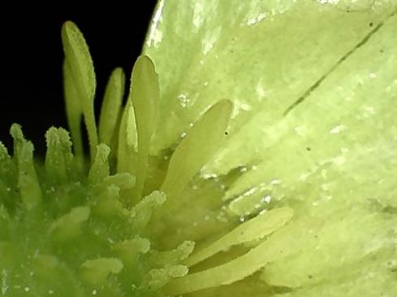
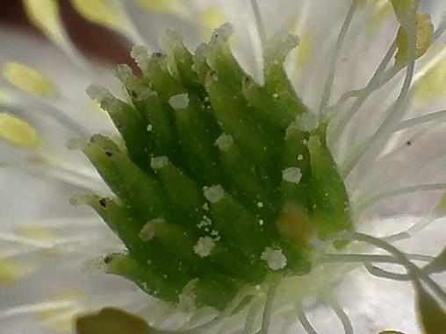
Smörblommans pistill och ståndare
Vitsippans ståndare

Vitsippans pistill (och ståndare)

Häggens pistill och ståndare

Mossviolens ”botten”

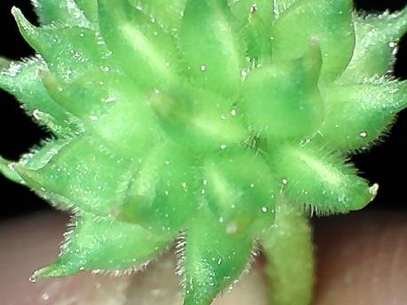
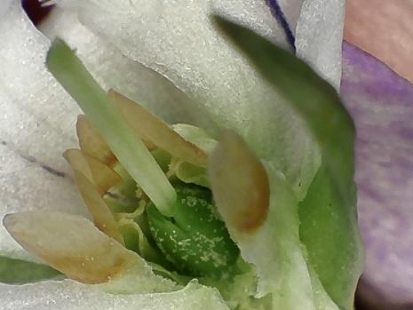

Vitsippans nötfrukter (frukter innehållande fröna)

Mossviolens pistill och ståndare

FÖR LÅGSTADIET:
Eleverna lära sig att hitta och identifiera några vanliga arter som är enkla att hitta och känna igen och vars förökningsstrukturer är stora och tydliga redan då man ser på dem med blotta ögat. Ifall det är svårt för eleverna att mikroskopera de olika strukturerna i terrängen kan man samla med sig växter till klassrummet och studera dem tillsammans från en stor skärm. Läraren kan avgöra vilka arter som studeras, t.ex. på basen av vilka allmänna arter som lätt hittas i skolans närmiljö. Lämpliga arter som blommar på våren är t.ex. vitsippa, smultron, smörblomma samt hägg. Om undervisningen sker under höstterminens början kan man ännu hitta blommor som blommar på sensommaren och hösten så som mjölke, kråkvicker och prästkrage. Förutom dessa kan man under hösten betona observationen av växters frukter: Vad finns inuti frukten? Var finns jordgubbens frön? Vad utgör kråkvickerns frukt?

Utöver detta kan eleverna i terrängen leta efter någon för dem okänd växtart, fotografera växten och skriva ner den information som behövs på blanketten för att senare i klassrummet tillsammans försöka artbestämma växten.

Blankett för att ta med i terrängen: Lågstadiets blankettlänk pdf/editerbar

RYGGRADSLÖSA DJUR:

Att fånga arterna

1. Håvning
- Håven förs med snabba vågräta rörelser från sida till sida samtidigt som man långsamt rör sig framåt.
- Håvning kan även göras från trädgrenar eller buskar.
- Efter att håvningen slutförts sluts håvens öppning snabbt med handen och de infångade insekterna knackas ner till det för dem reserverade kärlet.

2. Insamling i petriskålar
Insekter kan även samlas direkt från terrängen för hand eller med hjälp av en petriskål.

3. Jordfällor
- Dagen innan kan läraren, ensam eller tillsammans med eleverna föra ut en jordfälla i terrängen
- Burken grävs ner så att dess övre kant är parallell med markytan.
- Det lönar sig att placera något slags tak ovanpå burken så att inte regnvatten tränger in.
- Burken kan även placeras ut i början av fältexkursionen och sedan tömma den då exkursionen avslutas. Fångsten är dock antagligen sämre än för en burk som fått stå över natten.

4. Mikroskopering utan att fånga

- Vissa ryggradslösa djur kan observeras och mikroskoperas även utan att fånga dem.

Mikroskopering (i terrängen eller i klassrummet)

När det gäller de ryggradslösa djuren är avsikten att exemplifiera och studera skillnader mellan insekter och spindlar. Eleverna ges ingen information färdigt utan de gör själv observationer och drar slutsatser på basen av vad de observerat. Det informationspaket som finns i materialet är avsett som stöd för läraren och kan även visas för eleverna efter fältexkursionen.

Skillnaderna undersöks både med blotta ögat och med hjälp av mikroskop. Dessutom tar man bilder av de olika strukturerna. Eleverna antecknar sina observationer och de slutsatser de kommit fram till på blanketterna.

Avsikten är alltså att fånga och studera representanter från de båda grupperna (insekter och spindlar). Ifall man inte hittar ryggradslösa djur i terrängen kan gruppindelning göras från bilder eller torkade prov.
Insekter som är lätta att hitta och undersöka är t.ex. myror eller flugor. Flugor kan man ofta även hitta och fånga inomhus, t.ex. nära fönster.

Mikroskoperingen kan utföras direkt i terrängen, var organismerna kan frisättas tillbaka till naturen efter att man undersökt dem. Ifall det är svårt att observera skillnaderna från de rörliga organismerna kan man fånga insekterna och förvara dem kylskåp i skolan för att senare studera dem i klassrummet. Speciellt de olika delarnas mikroskopering sker enklare i klassrum och med orörliga prov.

Informationspaket om ryggradslösa djur pdf/editerbar
Blankett för eleverna pdf/editerbar

FÖR LÅGSTADIET:
Avsikten är att i terrängen undersöka ryggradslösa djur på basen av det som behandlats under lektionen. Det lönar sig att ge eleverna tips om vilka ryggradslösa djur det lönar sig att leta efter. Det lönar sig även att man ute i terrängen gemensamt repeterar de skillnader som finns mellan insekter och spindlar och sedan observerar, både med blotta ögat och med mikroskop, dessa skillnader med hjälp av de organismer man hittar. För att uppfriska minnet kan eleverna ha med sig de blanketter om skillnader de fyllt i under lektionen innan.

Tips: Med hjälp av mikroskopets ljus kan man se maskars tarmkanal (förutsatt att mikroskopet producerar tillräckligt med ljus).

2. Främmande växtarter: anteckna information för artbestämning

Eleverna känner inte till alla de växtarter som finns i terrängen vilket ger ett bra tillfälle att öva sig på att artbestämma främmande arter. Artbestämning i terrängen kan ta för mycket tid varvid endast den nödvändiga informationen antecknas i terrängen för att sedan kunna göra artbestämningen i klassrummet:

- En bild av växten(telefon, pekplatta el. dyl.), vid behov närbilder av dess delar, från vilka det framgår följande saker som behövs vid artbestämning:
  - Blomstrets färg
  - Antalet kronblad
  - Blommans struktur (tex. radial, klockformad, korg)
  - Bladets struktur (t.ex. rund, oval, spetsig)
  - Bladets textur (t.ex. slät, sågtandad)
  - Antalet blad

- Information som inte framgår från bilderna antecknas på blanketten:
  - Växtplats
  - Blomningstid
  - Växtens höjd (cm)

- Man kan även plocka med växten till klassrummet, speciellt svårare arter är lättare att identifiera direkt med hjälp av växten än från en bild
  - Försäkra dig om att inga fridlysta växter eller delar av dem plockas!
  - Inte heller platsens ”enda” representant av arten bör rivas med sig.

3. Insamling av ett herbarium i terrängen

Traditionellt herbarium:
Om man tillsammans med eleverna vill öva hur man samlar ett riktigt herbarium kan man inkludera detta i exkursionen. I så fall behöver man även ta med sig
- Tidningspapper
- Hushållspapper el. dyl. för skörare blommor (så de inte fastnar i tidningspappret)
- Böcker, tidningar el. dyl. mellan vilka växterna kan placeras

Digitalt herbarium:
Som alternativ till det traditionella herbariet kan man även använda en digital organismsamling, något som kunde föredras. På så sätt får växterna bli kvar i naturen och det finns ingen risk att eleverna river med sig skyddade arter till sina herbarier. Under exkursionen kan man även lära ut hur man bäst tar bilder för herbariet. Samtidigt tar man bilder av arternas fortplantningsstrukturer med hjälp av mikroskopen, något som högst antagligen inte är möjligt för eleven att göra på egen hand.

Del 3: Behandling av fältexkursionens resultat (i klassrum)

1. Genomgång av blanketterna

VÄXTER

I klassrummet kontrollerar man vilka växter eleverna har hittat och om de har blivit placerade i rätt grupp. Eleverna kan gruppvis berätta för resten av klassen om de växter de hittat med hjälp av bilder och strukturer. På så vis lär sig även de andra eleverna nya arter.

FÖR LÅGSTADIET: Kontrollera att eleverna har hittat rätt arter och antecknat informationen rätt på sina blanketter.

RYGGRADSLÖSA DJUR:

Kontrollera blanketterna att de observationer och slutsatser om strukturskillnader eleverna gjort är korrekta. Dessutom kan man sammanfattningsvis ännu tillsammans med läraren gå igenom de olika strukturskillnaderna på den vita duken t.ex. med hjälp av det färdiga materialet nedan:

Material till ryggradslösa djur pp

2. Artbestämning av främmande arter

De arter som förblivit okända ute i terrängen kan artbestämmas i klassrummet tillsammans. För att artbestämma blomväxter, träd och buskar kan man t.ex. använda NatureGate (länk) som hjälp.
Högstadie-elever kan göra artbestämningen självständigt i grupper efter att läraren först har instruerat dem om hur artbestämningsguiden används. Alternativt kan artbestämningen göras tillsammans på vita duken under lärarens guidning.

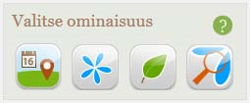

Bild: www.luontoportti.com

För att artbestämma spor- och blomväxter kan man använda andra artbestämningsnycklar. T.ex. lärarmaterial som kommit med vid inköp av läroböcker. Dessa arter behöver man nödvändigtvis inte artbestämma ända ner till den rätta arten utan det räcker med att placera dem i rätt grupper, mossa, ormbunksväxter, fräkensläktet eller lummerväxter.

FÖR LÅGSTADIET:

Speciellt tillsamman med lågstadie-elever lönar det sig att göra artbestämningen tillsammans på vita duken under lärarens ledning. På detta sätt får eleverna berätta om växtens egenskaper samtidigt som läraren klickar i rätt egenskaper på rätt plats och tillsammans når man tillslut den rätta arten. Eftersom eleverna troligtvis har flera okända arter kan man, beroende på den tid man har till sitt förfogande, genom omröstning välja en eller några arter man går igenom.

3. Anvisningar för ett digitalt herbarium

Det finns många olika instruktioner för hur man gör upp ett digitalt herbarium. Nedan ges ett exempel som kan användas som sådant eller editeras så det passar ens egen undervisning.

Bilderna av växternas fortplantningsorgan som tagits med mikroskop kan bifogas till de enskilda arterna (t.ex. de av läraren angivna arterna eller en bestämd mängd arter som eleven själv valt) eller sedan i början av varje enskild växtgrupp för att illustrerar den gruppens fortplantningstrukturer. Anvisningarna bör editeras enligt var man vill eleverna skall bifoga mikroskopibilderna.

Instruktioner för herbariet:

1. Tag bild av de angivna arterna, gärna i deras naturliga växtmiljö. Gårdsplaner och parker är även lämpliga fotograferingsplatser.

2. Skriv ned organismens egenskaper: artnamn, växtområde, ort och datum då bilden togs. Fotografens information syns på din namnbricka.

- Obs! För varje art bör din egen namnbricka synas åtminstone på en av bilderna. Ifall du fotograferar detaljer av samma växt behöver namnbrickan inte synas på alla bilder.
- Tag både generella samt närbilder av ditt objekt. Närbilder bör tas speciellt av sådana detaljer som hjälper till vid artbestämning.
- Tag detaljbilder av växtens fortplantningsorgan med hjälp av mikroskop: ståndare, pistiller, frukter under utveckling mm.

3. Gruppera de arter du tagit bilder enligt anvisningarna

(OBS! Läraren ger instruktioner enligt vilka växterna grupperas: t.ex. systematisk gruppering, gruppering enligt förökningssätt el. dyl.)

4. Välj de bästa bilderna (sådana varifrån växten kan identifieras). Flytta bilderna till det program du vill använda (t.ex. Book Creator eller Keynote) och för in artens information tillsammans med bilden.

Lägga till en enkel artbestämningsnyckel till herbariet:

En artbestämningsnyckel är en för biologin typisk basmetod med vilken man kan identifiera olika, för en själv okända arter. Med en artbestämningsnyckel fokuserar man på att undersöka några basegenskaper hos en växt (t.ex. bladens eller blommans form, fruktens form osv.) med hjälp av vilka ”fel” arter utesluts en efter en. I artbestämningsnyckeln svarar man bit för bit på frågan ”har denna växt den ifrågavarande egenskapen eller ej?” Dessa ja-nej frågor leder oftast alltid till ett nytt ställe i nyckeln och till en ny fråga. Till slut kommer man ner till den rätta arten, eller i iallafall den rätta artgruppen.

Ifall man vill kan man öva sig på att göra en artbestämningsnyckel samtidigt som man sammanställer herbariet. Nyckeln kan infogas i början av varje växtgrupp för att beskriva gruppens egenskaper (på samma sätt som strukturerna från mikroskopibilderna).

Instruktioner: exempel på en artbestämningsnyckel för barrträd:

1. Välj en för gruppen typisk egenskap, som dock varierar från art till art
- t.ex. barr -> barrträd
- eller blad -> bladträd

2. Organisera din grupps arter enligt den egenskapen. Nu finns det redan betydligt färre arter i varje grupp att identifiera.

3. Välj en annan klart tydlig skillnad för de kvarvarande arterna, t.ex. barrens växtsätt: enskilda, i par eller i grupper. Nu finns det endast 1-2 arter kvar i varje grupp. Några arter kan alltså redan nu identifieras
- Barren i par -> tall
- Barren i grupp -> lärkträd
- Barren enskilt -> många möjligheter, artbestämningsnyckeln måste fortsätta

4. Välj en egenskap som finns kvar:
- Barren blåaktiga, taggig ända -> en
- Barren gröna, sticker ej -> gran

5. Fortsätt såhär tills alla arter är identifierade.

Bilder: Katja Puutio

